ESTUDO DA DERIVADA DA FUNÇÃO 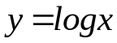

Tendo em atenção as propriedades ligadas ao log , e à definição de derivada temos,sendo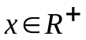,
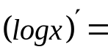 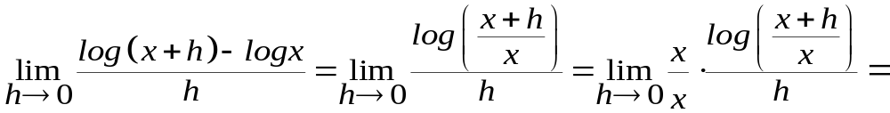
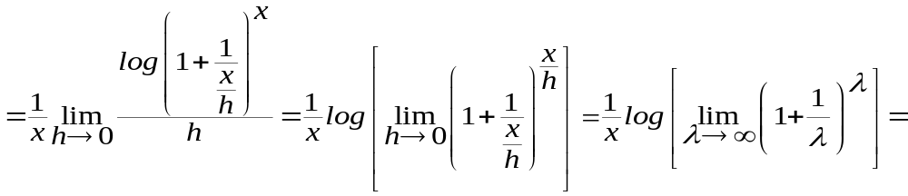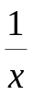,
pois temos que fazendo 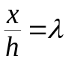 vem-nos sendo 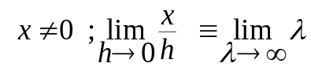 e também por ser


